公开招租公告

项目名称：文化大街艺术村C区1栋物业公开招租项目（第二次）
出租人：佛山市新城物业发展有限公司

编制日期：2025年5月
目录

一、公开招租公告
二、项目说明
三、公开招租须知
四、响应文件组成及格式附件

附 件 ：
1.合同范本

关于文化大街艺术村C区1栋物业公开招租公告
（第二次）

佛山市新城物业发展有限公司采用公开招租方式出租位于广东省佛山市顺德区乐从镇华康道9号艺术村C区1栋物业使用权，欢迎符合资格的竞租人前来报价。
一、项目情况
1.项目名称：文化大街艺术村C区1栋物业公开招租（第二次）
标的  名称 | 标的  用途 | 标的  面积 | 租赁  时间 | 租金  最低单价 | 加价  幅度 | 交易  保证金 | 履约  保证金
广东省佛山市顺德区乐从镇华康道9号艺术村C区1栋物业 | 办公、教育培训、休闲书吧、展厅展览等相关用途 | 281.6㎡（具体详见图纸） | 5年，自合同签订之日起计（合同前3个月为免租期） | 25元/月/平方米，含税 | 以1元的整数倍增加 | 人民币 20000 元（大写：贰万元整 ） | 竞得人须在签订合同之日起15个日历天内按成交月租金的3倍缴纳履约保证金
2.其他费用：物业管理费单价：10元/月/平方米。
3.租金递增情况：每两年租金递增5%；即第三年租金按照首年租金递增5%，第五年租金按照第三年租金递增5%。
4.以上所有金额均为含税金额。
二、竞租人资格条件
1.竞租人必须是在中华人民共和国境内注册并合法运作的独立法人或依法成立的其他组织或自然人；以自然人名义参与竞价的，必须为年满18周岁且具有完全民事行为能力的中国公民；
2.竞租人须具有良好的商业信用，财务状况和支付能力，无违法、违规等不良记录；
3.竞租人存在拖欠出租人其他物业租金情况的，须在报名截止前缴清所欠租金及罚金，方可参与本次招租活动；
4.法定代表人为同一人或者存在直接控股、管理关系的不同意向竞租人，不得同时参加本项目的招租活动；
5.竞租人未被列入“信用中国”网站(www.creditchina.gov.cn) 记录“失信被执行人或重大税收违法失信主体”；不处于中国政府采购网（www.ccgp.gov.cn)“政府采购严重违法失信行为信息记录”中的禁止参加政府采购活动期间。(以资格审查当天在“信用中国”网站(www.creditchina.gov.cn)及中国政府采购网（www.ccgp.gov.cn)查询结果为准，如相关失信记录已失效，竞租人需提供相关证明资料)；
6.本项目不接受联合体竞价。
三、竞租注意事项
1.本次竞租采用“一次竞价”，按照“价高者得”的原则确定最终1名竞得人及成交价。如最高报价相同，则通过随机摇号方式确定竞得人。
2.竞租人通过线下提交的报价一经报出，不得撤回。在规定响应时间内，若无竞租人响应，则本项目交易失败。提交报价文件少于拟定竞得人数量三倍时，可照常进行。
3.经相关部门及出租人认定出现下列情形之一，出租人有权取消其竞租人资格，还且有权向竞得人追讨重新交易的成交价低于本次竞价成交价差额部分及重新组织交易的全部费用和追究其相应法律责任的权利：
（1）竞租人相互串通竞租的；
（2）竞租人采用不正当手段竞得的；
（3）竞得人提供虚假材料或虚报情况的；
（4）其他法律法规规定的情况。
4.最高报价竞得人放弃合作资格，或拒绝与出租人签订合同的，其交易保证金将被没收。
四、交易保证金
竞租人有意向参与竞租的，需在规定时间内递交交易保证金。交易保证金为人民币 20000 元（大写：贰万元整 ），交易保证金必须以竞租人的名称通过公对公方式转账，自然人须以本人开户账户转账,在指定时间前将交易保证金存至指定账号：
开户名：佛山市新城物业发展有限公司
开户行：平安银行佛山分行营业部
账 号：11010991537401
竞租人确保交易保证金在2025年6月15日17时30分前到账（到账时间以银行查询为准），否则出租人有权拒绝其参与竞租。提交竞租报价当日不接受任何现金作为交易保证金；请在银行回执备注中写清楚项目名称“ 文化大街艺术村C区1栋物业公开招租项目（第二次）”，否则出租人有权拒绝竞租人参加竞租活动。
五、招租文件的获取
在线获取，竞租人应在佛山市顺德区公共资源交易中心、广东顺铁控股有限公司网站下载公开招租文件，下载路径为佛山市顺德区公共资源交易中心（http://www.shunde.gov.cn/ggzy/index.html）、广东顺铁控股有限公司网站（http://www.fsxckf.com/）。
六、竞租报价文件的提交
1.提交竞租报价文件时间
2025年6月16日上午9时30分至10时00分（北京时间）。
2.提交地址
指派专人送至佛山市顺德区北滘镇高村村裕和东路102号2号楼6楼会议室。
3.递交文件时需携带以下资料:
（1）单位法人或其他组织：①法定代表人或其授权委托代理人携带本人居民身份证原件及复印件(加盖公章)和法人资格证明或授权委托书(加盖公章)；②授权委托代理人需提供竞租人近三个月（扣除发布公告当月往前顺推3个月，即 2025年2月至2025年4月）为该授权委托代理人缴纳社保资金的有效的社保证明材料。以竞租人（或其分支机构）所属当地社保管理部门出具的证明材料的原件或复印件为准，并作为授权委托书的附件；③交易保证金的银行汇款回单复印件（注明竞租项目名称：文化大街艺术村C区1栋物业公开招租项目（第二次）。
（2）自然人：①有效期内的身份证原件及复印件（签名加印指模）；②交易保证金的银行汇款回单复印件（注明竞租项目名称：文化大街艺术村C区1栋物业公开招租项目（第二次）。
七、发布媒介
佛山市顺德区公共资源交易中心（http://www.shunde.gov.cn/ggzy/index.html）
广东顺铁控股有限公司网站（http://www.fsxckf.com/）
八、其他事宜
1.本项目通过佛山市顺德区公共资源交易中心、广东顺铁控股有限公司网站下载招租文件、发布澄清说明及补正等功能。各竞租人应随时关注项目信息，及时下载相关文件，否则所造成的一切后果由竞租人自负。
2.逾期递交的响应文件，出租人将予以拒收。
3.竞租人可自行或联系出租人到实地勘察竞价标的物，了解实际情况。
4.本项目最终解释权归出租人所有。
九、联系方式
出租人：佛山市新城物业发展有限公司
联系地址：佛山市顺德区北滘镇高村村裕和东路102号2号楼6楼
联系人：何工
联系电话：0757-28786511

佛山市新城物业发展有限公司
2025年5月29日

项目说明

一、项目概括
文化中心艺术村C区1栋物业由顺德区国资企业广东顺铁控股有限公司（以下简称“顺铁集团”）投资建设，国企实力护航。顺铁集团下属公司佛山市新城物业发展有限公司（以下简称“出租人”）招商运营，出租人聚焦物业管理资产出租，重点围绕文化产业培训教育公益展览产业打造特色主题文化产业高地，拥有丰富物业管理及城市运营经验。
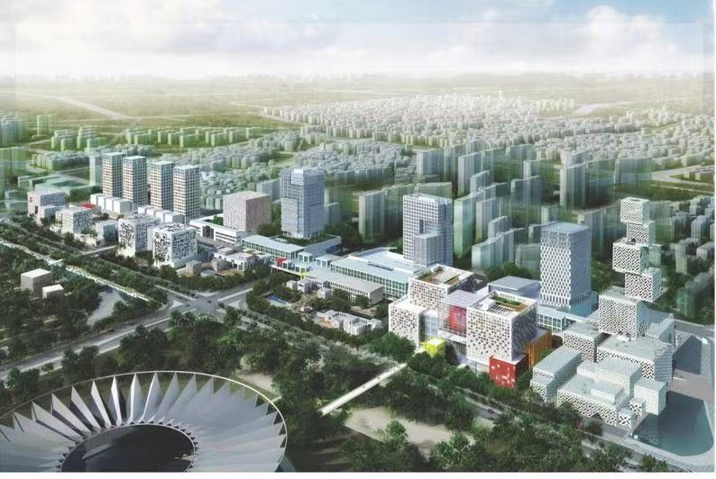
1.项目名称：文化大街艺术村C区1栋物业公开招商项目（第二次）。
2.出租人：佛山市新城物业发展有限公司。
3.项目地点：广东省佛山市顺德区乐从镇华康道9号，艺术村C区1栋物业。
4.物业用途：办公、教育培训、休闲书吧、展厅展览等相关用途。
5.物业面积：281.6㎡（具体详见图纸）。
6.周边业态：世纪莲体育中心，佛山市图书馆，佛山市档案馆
7.交通配套：地下停车场，广佛地铁世纪莲站E出口。
8.项目内容：出租人提供指定的招租场地，并对竞得人进行监督管理。竞得人于指定位置进行经营，并向出租人支付相应的租金及物业管理费（单价：10元/月/平方米）。
9.租金、物业管理费按月收取，场地有3个月免租金期。缴交的期限为计租月的5日之前(缴交期的最后一日为节假日的顺延至节假日后第一日)缴交当月租金。
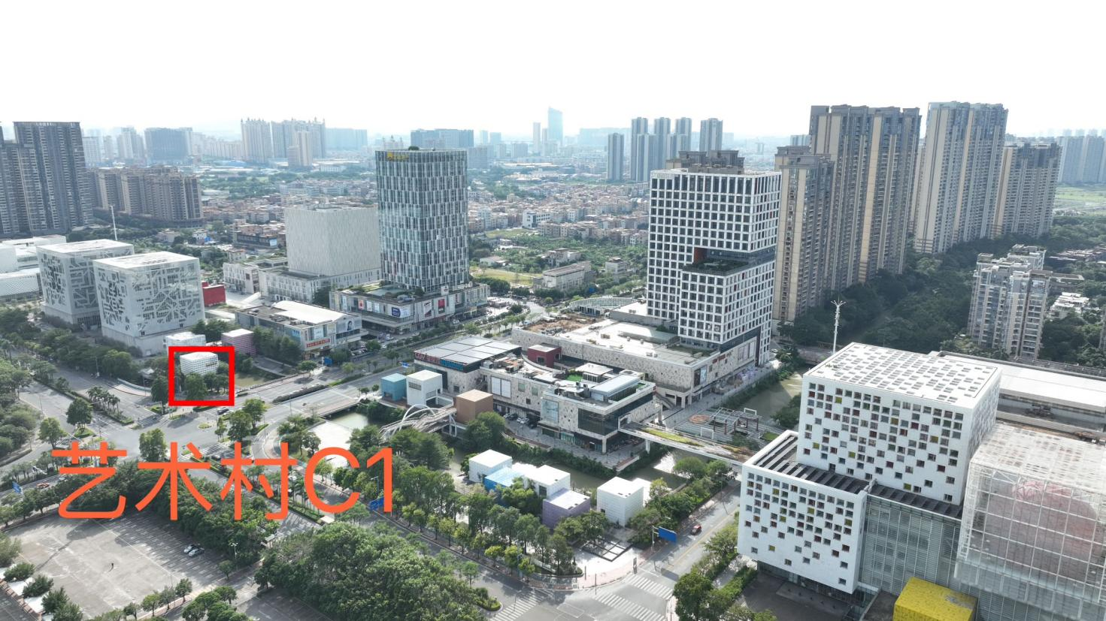
二、场地规定
1.出租人仅提供现有场地，如竞得人有需要对场地进行装修改造，需向出租人进行报备报批，出租人审核通过后才可进行装修改造，装修改造的相关费用均由竞得人自行承担。
2.在场地交接前，场地原有设施设备出租人将按其需要选择搬离，未搬离的设施设备可供竞得人使用（仅限在本场地内使用），但出租人不得破坏、损坏该设施设备，否则应按价赔偿。
3.竞得人需自行承担场地内的物业管理费、水电费用，并按实支付相关费用。
4.使用场地进行商业活动产生的各项费用均由竞得人自行承担（其中包括但不限于竞得人申请安装电话、宽带、有线电视等设备的费用）。
5.竞得人接收物业后自行办理相关经营证照，自行负责日常运营的开支（包括但不限于人员的工资、保险、营运杂费、管理成本、消防卫生等）。竞得人自行承担经营风险及相关经营责任。
6.竞得人必须按国家有关政策要求缴纳相关的费用及税费。
7.出租人按现状交付物业。
8.本项目场地权属于佛山市新城开发建设有限公司，目前不动产证在办理当中。
三、其他要求及说明
1.本项目的经营管理由竞得人负责，竞得人是项目唯一的经营主体，享有项目内的所有收益及承担全部的经营责任、费用、风险，且与其所聘用的人员之间的关系是劳动用工关系。同时，竞得人未经出租人书面许可的情况下不得对本项目有任何形式的转租、转包、租借、转让、抵押等行为。否则，一经发现并查实，出租人有权提前终止合同，并提出索赔。
2.在合同有效期限内，未经出租人同意，竞得人不得对报价时承诺的经营内容进行变更。若合同内容确需变更的，合同双方应当在共同协商的基础上签订补充协议。
3.合作期开始计算前，竞得人须为场地及场地内的设备设施购买财产保险。
4.竞得人必须遵守国家法律、法规及省、市行政主管部门有关规范性文件的规定，确保实现管理目标、经济指标，服从管理，自觉接受当地相关管理部门及出租人的监督检查。
5.竞得人应根据本项目的特点及要求制定经营管理服务方案，建立质量保证体系。
6.任何由竞得人引起的纠纷或损毁事故概由竞得人负责解决并承担相关的民事等经济法律责任。
7.合同执行期间，因不可抗力、市政建设需要搬迁、土地被收储、三旧改造和企业改制等地方政府规划调整或实施公共政策的情形致使合同无法履行，出租人有权提前收回经营权。
8.退场移交要求：服务期到期或双方终止合同后，竞得人须在到期或终止之日起30日历天内将场地清理干净，竞得人不得破坏已装修固定的设施及房屋构架，逾期清理的物品出租人有权自行处理。出租人验收合格后，退还履约保证金。
四、退出机制
1.竞得人所经营范围要与周边环境相融合，如政府有关部门通知经营范围对区域产生不良影响，责令更改经营范围或撤离现场，竞得人需无条件配合。
2.在合作期内，如遇政府行政指令或整体规划改造需要，对规定的场地进行强制征用时，竞得人应无条件搬迁。
3.合作期间内，如遇当地及上级监管部门勒令停止合同规定的经营活动时，合作自行终止。
4.由于出租人规划、建设原因需收回场地的，竞得人需无条件配合出租人，出租人按物业实际使用期限收取租金，对已收的租金概不退回。
竞租人须知

一、招租活动说明
1.竞租人须详细阅读本项目的招租文件。
2.本次是由佛山市新城物业发展有限公司组织的招租活动，公告 文件中标的物的具体情况由出租人提供。竞租人须对标的物进行了解核实(包含但不限于向出租人了解、实地勘察、查阅相关资料等)。若竞租人在没有了解查看竞价标的物或查阅有关竞价资料等的前提下仍做出报价决定，竞租人自行承担其报价行为导致的一切风险和责任。
二、对竞租人的资格要求：见公开招租公告第二条。
三、竞租人不得存在的情形：见公开招租公告第三条第3款。
四、竞租一般规则
准备及其响应 | 1 | 踏勘现场 | √不组织。  □组织：①踏勘时间：北京时间 年 月 日 午 时 分②踏勘集中地点：
准备及其响应 | 2 | 提交竞租报价文件时间 | 见公开招租公告。
准备及其响应 | 3 | 租金最低单价 | □不设置。  √设置。见公开招租公告第一条
准备及其响应 | 4 | 竞租报价文件有效期 | 90 日历天（从竞租报价文件提交截止日算起）
准备及其响应 | 5 | 交易保证金 | □无须提交。  √须提交：人民币 20000 元（大写：贰万元整 ），见公开招租公告第四条。
准备及其响应 | 6 | 报价方式 | 1.报价方式说明  （1）本项目采用“一次竞价”进行报价，竞租人的报价必须等于或者大于本项目的租金最低单价，且加价幅度以1元的整数倍增加，否则其报价将被否决。  （2）报价应以人民币为结算单位，最终以实际项目结算为准。  （3）算术错误的修正：  报价有算术错误的，按以下原则对报价进行修正，修正的价格经竞租人书面确认后具有约束力。竞租人不接受修正价格的，出租人应否决其响应：  ①报价文件中的大写金额与小写金额不一致的，以大写金额为准。  ②货币单位为人民币元。  注：竞价人在参与项目报价时，应全面深入了解项目具体情况及当前市场行情，基于充分的市场调研与成本分析，合理且诚实地确定其报价。
准备及其响应 | 7 | 响应文件份数 | √纸质文件正本 1 份，副本 1 份，电子文件（U盘） 1 份（现场提交）。  （注：①响应文件的副本可以是正本签字盖章后的复印件，但必须清晰可辨；当副本或响应文件电子版与正本不一致时以正本为准。  ②随纸质响应文件一并递交的电子文件以U盘为载体放进响应文件密封袋内，U盘中响应文件电子版内容可以为响应文件正本签字盖章后的PDF格式。）
准备及其响应 | 8 | 响应文件的密封和标记 | 响应文件采用装订方式，装订应牢固、不易拆散和换页。如文件过厚可分册装订，但必须标明分册顺序。响应文件应在密封处加盖公章，封皮应注明：  项目名称：  竞租人名称：  竞租人地址：  竞租人联系人及联系方式：
准备及其响应 | 9 | 响应文件提交 | 本项目采用线下递交响应文件的方式。  线上提交盖章版的响应文件；  线下提交纸质响应文件；响应文件送达地址：见公开招租公告
响应文件开启 | 10 | 响应文件开启会议 | ①会议时间：同响应截止时间；  ②会议地点：公开招租公告中指定地点。
响应文件开启 | 11 | 开启文件前的密封检查 | 1.宣布递交响应文件时间截止后，将不再接收任何响应文件。  2.在规定响应时间内，若无竞租人响应，则本项目交易失败。提交报价文件少于拟定竞得人数量三倍时，可照常进行。  3.开启前，由提交响应文件顺序的前三名竞租人代表全体竞租人对全部响应文件的密封情况进行当众检查。经检查未按要求密封的响应文件不予启封并现场退还。
响应文件开启 | 12 | 开启响应文件 | 1.出租人对经检查密封完好的响应文件进行启封唱读。  2.出租人将记录唱读内容，并当场公布。开启记录由唱读人、竞租人代表和有关人员共同签字确认。如唱读内容与响应文件不一致时，竞租人代表须当场提出，否则视为接受并同意开启记录。  3.出租人不向竞租人退还开启拆封后的响应文件。
响应文件开启 | 13 | 成交候选人公示 | 综合资格审查情况，根据报价由高到低的原则推荐1名成交候选人；  公示媒介：见公开招租公告“发布媒介”；  公示期;3个工作日。
响应文件开启 | 14 | 成交通知书 | 出租人应在确定成交人后及时向竞得人发出成交通知书。
响应文件开启 | 15 | 退还交易保证金 | 1.竞租人在提交报价截止时间前放弃竞租的，自成交通知书发出后5个工作日内退还（如有）。  2.未竞得的竞租人交易保证金，自成交通知书发出之日起5个工作日内退还。  3.竞得人的交易保证金，自合同签订之日起5个工作日内退还。  备注：①但因竞租人自身原因导致无法及时退还的除外。②退还前，竞租人需提交交易保证金收据原件。
签订合同 | 16 | 签到书面合同 | 1.出租人与竞得人自成交通知书发出之日起三十日内，按公告文件要求和竞得人签订合同。  2.本项目合同范本（包括合同主要条款）由出租人提供，竞得人知悉并同意无条件接受，以最终签订版本为准。
五、发生下列情况之一者，视为无效响应行为：
1.响应文件未密封或未按规定签字、盖章的。
2.未按公告文件的规定提交响应文件的。
3.响应文件未按规定格式填写，或内容与招租文件严重背离的。
4.响应文件有两个以上报价的(公告文件允许提交备选方案的除外)。
5.响应报价低于项目租金最低单价。
6.竞租人不符合国家或者公告文件规定的资格条件。
7.响应文件没有对公告文件的实质性要求和条件作出响应。
8.其他不符合公告文件要求的情形。
六、响应文件需附有以下资料：
1.响应函(含报价)
2.法定代表人证明或授权委托书/自然人身份证复印件
3.营业执照
4.信用中国查询记录
5.中国政府采购网查询记录
6.声明函
7.竞租人认为需要提供的其他材料(如有)。
七、质疑和投诉
1.质疑提出的时间：
①对公开招租文件的质疑应在获取招租公告发布后3个工作日内提出；②对审查过程及结果的质疑应在结果公示期间提出。
2.质疑函包含的基本要素：
①竞租人的姓名或者名称、地址、联系人及联系电话；②质疑项目的名称、编号；③具体、明确的质疑事项和与质疑事项相关的请求；④事实依据；⑤必要的法律依据；⑥提出质疑的日期。
3.投诉函包含的基本要素：
①投诉人和被投诉人的姓名或者名称、地址、联系人及联系电话；②投诉项目的名称、编号；③具体的投诉事项及事实依据；④质疑和质疑答复情况的简要描述及相关证明材料；⑤投诉请求；⑥提出投诉的日期。
4无效质疑和投诉：
出租人或投诉受理部门对以下无效质疑或投诉有权不予受理：①跨阶段提出质疑；②质疑或投诉文件未经法定代表人（或授权人）签字并加盖公章；③质疑或投诉基本要素缺失；④质疑或投诉缺少相关依据及证据，仅凭猜测或者证据来源明显违反评审保密规定的；⑤超过质疑或投诉时效。
5.对质疑和投诉回复不满意
竞租人对质疑不满意的，可以向公告文件载明的监督机构进行投诉。投诉处理期间，竞租人视情况决定是否暂停招租活动。竞租人对招租文件载明的监督机构投诉处理意见不满意的，可向上级监督部门申请复议，复议结论为最终处理意见。
八、替补候选人的适用情形
竞得人放弃合作资格，或拒绝与出租人签订合同的，或自成交通知书发出之日起三十日内合作单位未签到合同的，出租人可以取消其合作资格，并按照报价排名的排序，确定下一合作单位，也可以重新开展招租活动。
响应文件组成及格式附件

正本或副本

文化大街艺术村C区1栋物业公开招租项目（第二次）

响应文件

竞租人名称（公章）：
竞租人地址：
竞租人联系人及联系方式：
编制日期：
目录

1.响应函(含报价)
2.法定代表人证明或授权委托书/自然人身份证复印件
3.营业执照
4.信用中国查询记录
5.中国政府采购网查询记录
6.声明函
7.竞租人认为需要提供的其他材料(如有)
1、响应函（含报价）
响应函
（自然人、法人或其他组织竞租适用）
致 （出租人名称）：
1.我方已仔细研究了 （项目名称） 公开招租文件的全部内容，愿意以报价： 元/月/平方米（含税）租赁本项目，且报价已考虑各种影响因素等。
2.我方已详细审核、明白并认可公告中的全部内容，包括有关附件，如果因误解而造成的一切后果我方愿意自行承担。
3.一旦我方确认为合作单位，我方承诺按公告（合同协议书）规定的合作期履行责任与义务。
4.我方承诺本单位在响应时提供的全部资料均完全真实有效，无瞒报不利资料，亦无存在不法行为，你方如发现存在虚假情况，我方愿意承担一切由此产生的后果，你方有权废除合作资格或终止合同等在内的一切行为。
5.除非另外达成协议并生效，你方的成交通知书和本公告文件将成为约束双方的合同文件的组成部分。
6.（其他补充说明）。

竞租人：_________________________________（盖章）
单位地址：_______________________________
法定代表人或其委托代理人：_____________________（签字或盖章）
邮政编码：______________ 电话：_______________
日期：_____________年_______月_______日
2.法定代表人证明或授权委托书/自然人身份证复印件
（1）法定代表人/负责人资格证明书
（法人或其他组织竞租适用）
致：（出租人名称）
同志，现任我单位 职务，为法定代表人，特此证明。
签发日期： 单位： （盖章）
附：代表人性别： 年龄： 身份证号码：
联系电话：
营业执照号码： 经济性质：

说明：1.法定代表人为企业事业单位、国家机关、社会团体的主要行政负责人。
2.内容必须填写真实、清楚、涂改无效，不得转让、买卖。
3.将此证明书提交对方作为合同附件。

(为避免废标，请竞租人务必提供本附件)

法定代表人二代身份证正反面复印件

（2）法定代表人/负责人授权委托书
（法人或其他组织竞租适用）

致： （出租人名称）
兹授权 同志，为我方响应文化大街艺术村C区1栋物业公开招租项目（第二次）、签订经济合同及办理其他相关事务代理人，其权限是： 。我方将根据相关规定加强管理，并对授权事宜负责。
授权单位： （盖章） 法定代表人 （签名或盖私章）
被委托的代理人： （签名或盖私章）
有效期限：至 年 月 日 签发日期：
附：代理人性别： 年龄： 职务： 身份证号码：
联系电话：
营业执照号码： 经济性质：

说明：
1.法定代表人为企业事业单位、国家机关、社会团体的主要行政负责人。
2.内容必须填写真实、清楚、涂改无效，不得转让、买卖。
3.将此证明书提交对方作为合同附件。
4.授权权限：全权代表本公司参与上述项目的响应工作，负责提供与签署确认一切文书资料，以及向贵方递交的任何补充承诺。
5.有效期限：与本公司响应文件中标注的有效期相同，自本单位盖公章之日起生效。
6.响应签字代表为法定代表人，则本表不适用。

被授权人二代身份证复印件正反面加盖公章

注：本授权委托代理人需提供竞租人近三个月（扣除发布公告当月往前顺推3个月，即 2025 年2月至2025年4月）为本授权委托代理人缴纳社保资金的有效的社保证明材料。以竞租人（或其分支机构）所属当地社保管理部门出具的证明材料的原件或复印件为准，并作为授权委托书的附件。
（3）自然人身份证复印件
（自然人竞租适用）

附自然人身份证复印件（签名加印指模）

3.营业执照
（法人或其他组织竞租适用）

附竞租人工商营业执照副本复印件（加盖公章）

4.信用中国查询记录
（自然人、法人或其他组织竞租适用）

附竞租人在“信用中国”网站(www.creditchina.gov.cn)中记录“失信被执行人或重大税收违法失信主体”查询页面截图。

5.中国政府采购网查询记录
（法人或其他组织竞租适用）

附竞租人在中国政府采购网(www.ccgp.gov.cn)“政府采购严重违法失信行为信息记录”查询页面截图。

6.声明函
（自然人、法人或其他组织竞租适用）

致（出租人）：

现声明：
1.我方并无存在出租人其他物业租金的情况的；
2.我方具有良好的商业信用，财务状况和支付能力，无违法、违规等不良记录；
3.我方没有法定代表人为同一人或者存在直接控股、管理关系的不同意向竞租人同时参加本项目的招租活动；
4.我方不是联合体参与竞价。
特此声明。

竞租人名称（签章）：
日期： 年 月 日

7.竞租人认为需要提供的其他材料(如有)

